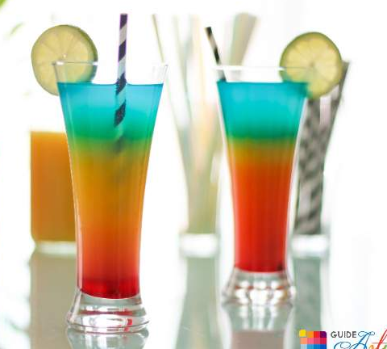
Fabriquer un cocktail à étages consiste à réaliser un mélange hétérogène à partir de boissons de différentes couleurs qui normalement se mélangent entre elles de façon homogène.
Pour y arriver il faut donc respecter plusieurs contraintes :
- Ajouter dans le verre les boissons les unes après les autres en allant de la plus lourde à la plus légère.
- Ajouter les boissons tout doucement pour ne pas qu’elles se mélangent.
Un barman souhaite réaliser un cocktail à étages à partir des boissons suivantes : du sirop de menthe, du jus d’orange, du jus de fraise et du lait. Il a trouvé sur internet les informations suivantes :
Question : Dans quel ordre le barman doit-il introduire les différentes boissons pour réaliser son cocktail ?
- 51,5mL de lait pèsent 50g
- 12mL de jus de fraise pèsent 14,4g
- ½ L de jus d’orange pèse 520g
- 1mL de sirop de menthe pèse 1,4g

Fabriquer un cocktail à étages consiste à réaliser un mélange hétérogène à partir de boissons de différentes couleurs qui normalement se mélangent entre elles de façon homogène.
Pour y arriver il faut donc respecter plusieurs contraintes :
- Ajouter dans le verre les boissons les unes après les autres en allant de la plus lourde à la plus légère.
- Ajouter les boissons tout doucement pour ne pas qu’elles se mélangent.
Un barman souhaite réaliser un cocktail à étages à partir des boissons suivantes : du sirop de menthe, du jus d’orange, du jus de fraise et du lait. Il a trouvé sur internet les informations suivantes :
Question : Dans quel ordre le barman doit-il introduire les différentes boissons pour réaliser son cocktail ?
- 51,5mL de lait pèsent 50g
- 12mL de jus de fraise pèsent 14,4g
- ½ L de jus d’orange pèse 520g
- 1mL de sirop de menthe pèse 1,4g

Fabriquer un cocktail à étages consiste à réaliser un mélange hétérogène à partir de boissons de différentes couleurs qui normalement se mélangent entre elles de façon homogène.
Pour y arriver il faut donc respecter plusieurs contraintes :
- Ajouter dans le verre les boissons les unes après les autres en allant de la plus lourde à la plus légère.
- Ajouter les boissons tout doucement pour ne pas qu’elles se mélangent.
Un barman souhaite réaliser un cocktail à étages à partir des boissons suivantes : du sirop de menthe, du jus d’orange, du jus de fraise et du lait. Il a trouvé sur internet les informations suivantes :
Question : Dans quel ordre le barman doit-il introduire les différentes boissons pour réaliser son cocktail ?
- 51,5mL de lait pèsent 50g
- 12mL de jus de fraise pèsent 14,4g
- ½ L de jus d’orange pèse 520g
- 1mL de sirop de menthe pèse 1,4g

Fabriquer un cocktail à étages consiste à réaliser un mélange hétérogène à partir de boissons de différentes couleurs qui normalement se mélangent entre elles de façon homogène.
Pour y arriver il faut donc respecter plusieurs contraintes :
- Ajouter dans le verre les boissons les unes après les autres en allant de la plus lourde à la plus légère.
- Ajouter les boissons tout doucement pour ne pas qu’elles se mélangent.
Un barman souhaite réaliser un cocktail à étages à partir des boissons suivantes : du sirop de menthe, du jus d’orange, du jus de fraise et du lait. Il a trouvé sur internet les informations suivantes :
Question : Dans quel ordre le barman doit-il introduire les différentes boissons pour réaliser son cocktail ?
- 51,5mL de lait pèsent 50g
- 12mL de jus de fraise pèsent 14,4g
- ½ L de jus d’orange pèse 520g
- 1mL de sirop de menthe pèse 1,4g

